

Henriweg 1045
ELDORAIGNE
Tel: 012 654 6904
bedien@eldofam.co.za
www.eldofam.co.za

Eldoraigne
Centurion
0157
012 654 6904
admin@eldofam.co.za
www.eldofam.co.za

KENMEKAAR POTLUCK PIEKNIEK
09:00 – EREDIENS – Morné Jacobs
09:00 – MINI- EN ELDO-CHOMPS INSKRYWINGS
14:00 – TSOSELETSO SERVICE
18:00 – DIENS@6 – (KLEINGROEP INSKRYWINGS TEENS@6)

09:00 – EREDIENS (NAGMAAL) – André Joubert
09:00 – MINI- EN ELDO-CHOMPS AFSKOPDIENS in die ELDO-CHOMPS SAAL
14:00 – TSOSELETSO SERVICE
18:00 – DIENS@6

ABRAHAM KRIEL KINDERHUIS SPREEKBEURT
09:00 – EREDIENS – Christiaan Ackermann
09:00 – MINI – CHOMPS in die ARK
09:00 – ELDO-CHOMPS in die ELDO-CHOMPS SAAL – Nicolette Dorfling
14:00 – TSOSELETSO SERVICE
18:00 – DIENS@6

GEBEDSGELEENTHEID IN DIE KAPEL 08:10 – 08:45
09:00 – EREDIENS – Christiaan Ackermann
09:00 – MINI – CHOMPS in die ARK
09:00 – ELDO-CHOMPS in die ELDO-CHOMPS SAAL – Nicolette Dorfling
14:00 – TSOSELETSO SERVICE
18:00 – DIENS@6

Daar is gebedsversoek-kaartjies in die banke geplaas. Indien jy ‘n gebedsversoek het, voltooi die kaartjie en sit dit saam met jou kollekte in die kollekte houer. Dit word konfidensieël hanteer deur ons gebedsbediening en indien nodig sal hulle jou kontak.

Ons kom Vrydagoggende om 06:00 tot 06:30
te Frederiklaan 1038 bymekaar om vir
20 minute te mediteer.

JULLE IS GENOOI!

(Om in liefde te aanbid)
Dinsdagaande
om 18:30
in die Kapel.
Aanbiddende sang (10 min)
Skriflesing/stilte (10 min)
Aanbiddende sang (10 min)
JULLE IS GENOOI!

Bybelstudie
Dinsdagoggende
om 09:30 in die
Eldo-Chomps Saal
o.l.v. André Joubert

JULLE IS GENOOI!

Werkskeppingsforum

Mense tussen werke en werkloos
NG Eldoraigne Familiekerk het 'n werkskeppingsforum op die been gebring wat fokus op die fasilitering van werksgeleenthede vir ons gemeenskap. Die forum bied ‘n ondersteuningsnetwerk aan vir persone wat tussen werke of werkloos is. Werksoekers se ondervinding en kwalifikasies word op ‘n databasis geplaas.
Kontak
Lawrence Mardon 082 450 8095

Ons wil graag d.m.v WhatsApp met die gemeente kommunikeer. Dit bespaar die gemeete geld. Indien u WhatsApp gebruik op u foon sit asseblief 081 332 8454 in onder u "Contacts" onder die naam "Gemeente/Eldofamilie/..." sodat u die kommunikasie kan ontvang.
SMS'e sal steeds gestuur word aan diegene wat nie WhatsApp gebruik nie.

Tee skink na oggenddienste
Ons benodig asb individue/ kleingroep wat kan behulpsaam wees met tee skink na die oggenddiens elke derde Sondag van elke maand.
Kontak Lizette 082 600 0551.

DIENS@6 26 JANUARIE 2020

Tema: Wie is Koning van jou huis?
U IS ALMAL GENOOI🤗

Na die diens vind daar 'n inligtingsessie vir al die Teens@6 ouers plaas.
Dr Christiaan gaan ons inlig oor wat alles hierdie jaar vir ons voorlê by Diens@6 en ook die hele Diens@6 span aan u voorstel.
OUERS, KOM WOON DIT ASSEBLIEF BY. Daar sal ook weer geleentheid wees om u tiener in te skryf indien u dit nog nie gedoen het nie.

Plaas asseblief alle bydraes vir die karwag in die karwagboksies by die uitgange van die kerkgebou. Moet dit asseblief nie vir hom gee nie. Ons betaal die maatskappy waarvoor hy werk vir hom om Sondae hier te wees om die motors op te pas.
BAIE DANKIE

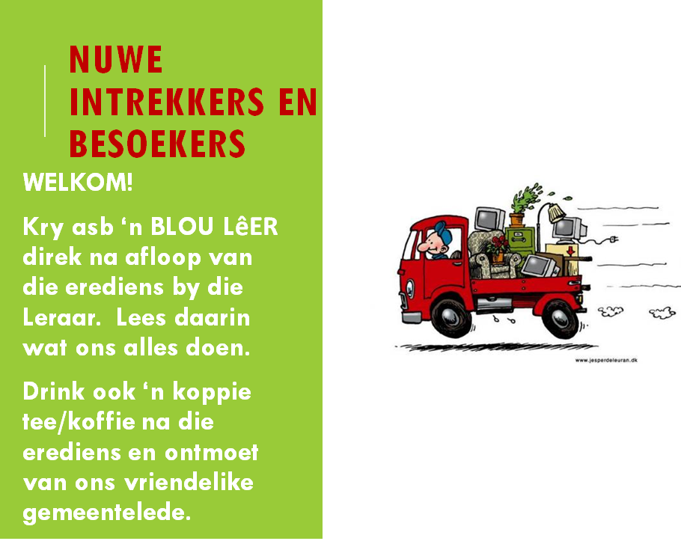

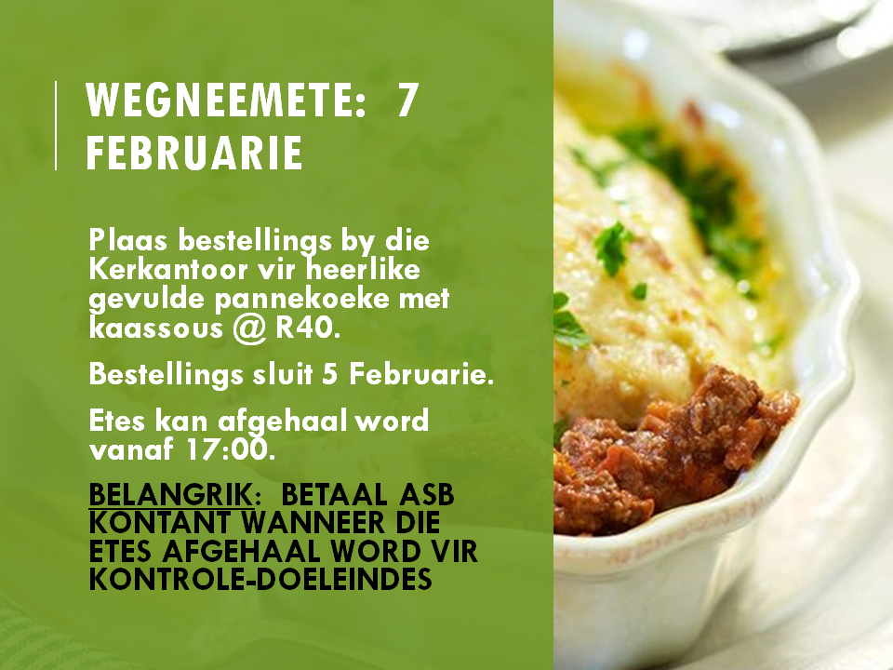

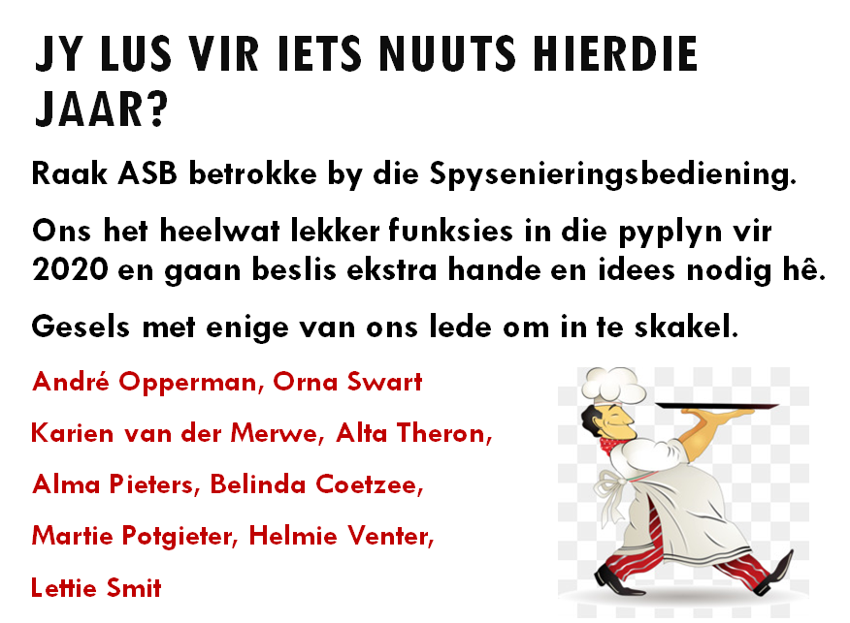

NUWE OMGEE GROEP
Is jy tussen 25 en 35 getroud of enkellopend maar het nog nie kinders nie?
Kom sluit aan by ons nuwe omgeegroep en word deel van ons geloofsgemeentskap.

Kontak Melanie by 082 065 8014 as jy wil deel word.

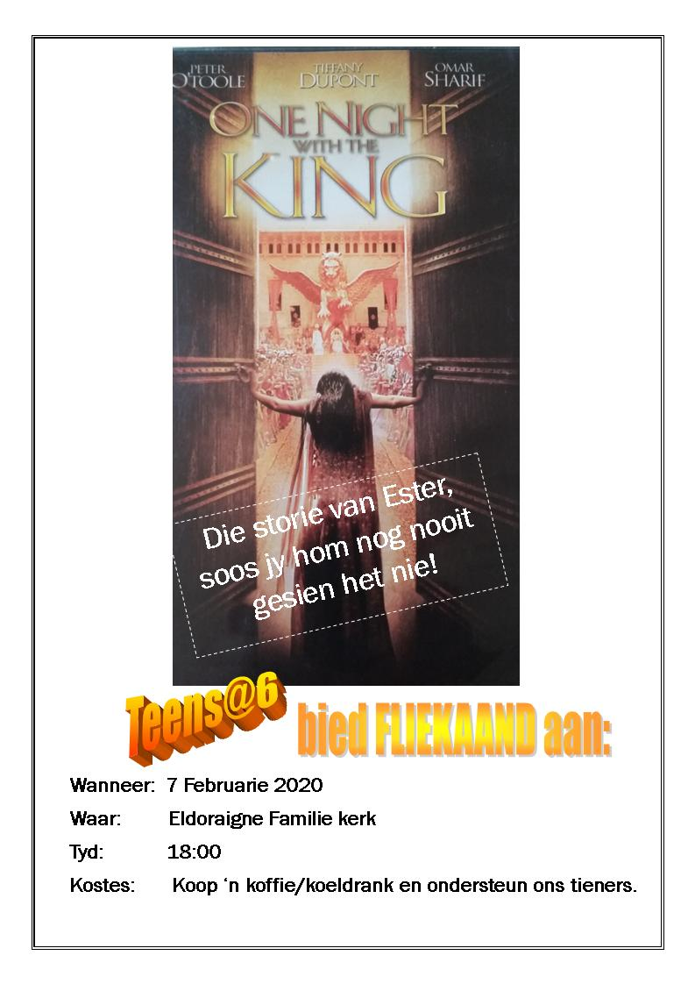

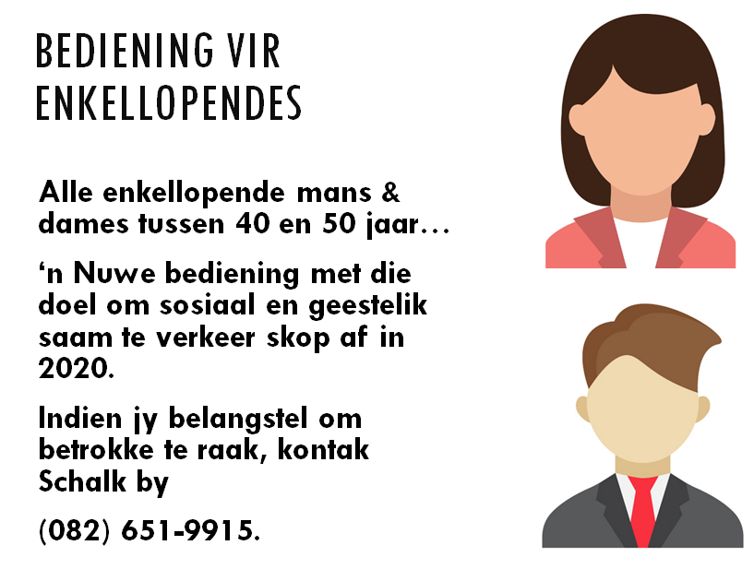

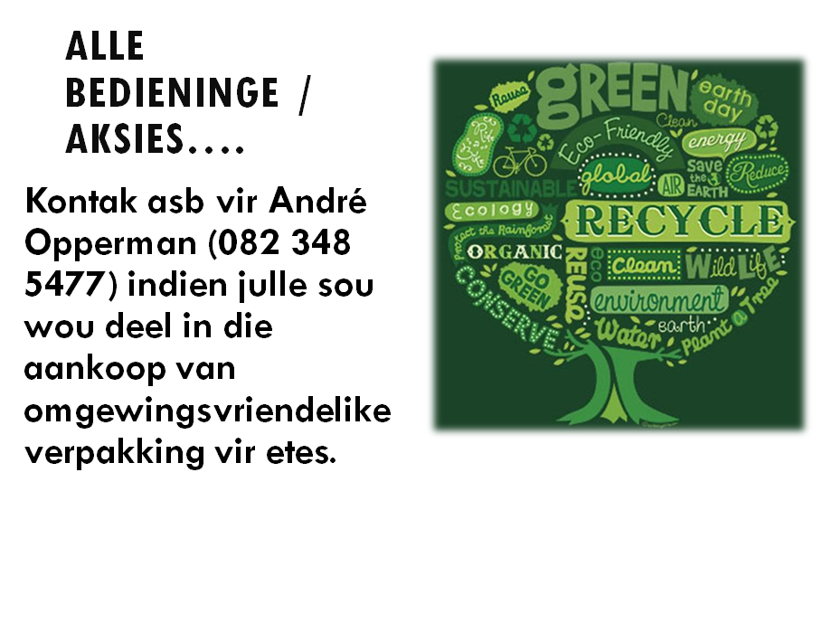

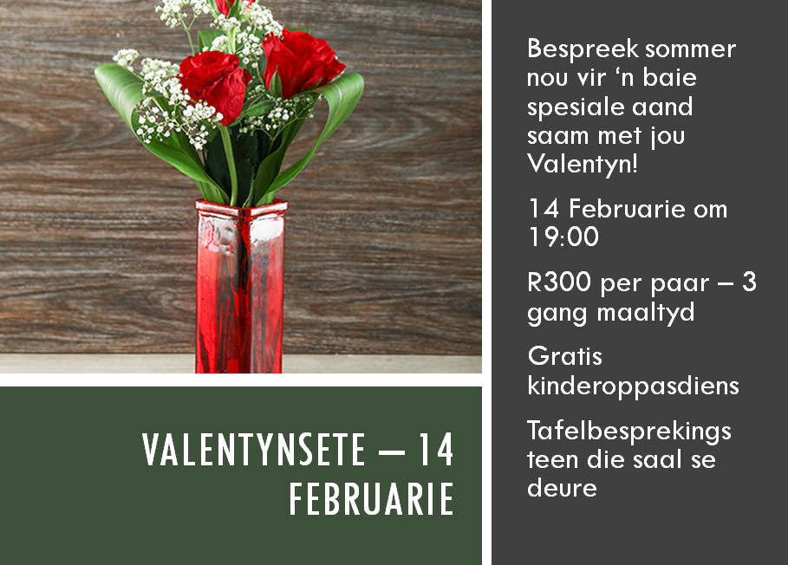

Uil Neste
ONS UIL NES PROJEK GAAN VOORT. ALLE PLASTIESE HOUERS, MELK-BOTTELS EN PLASTIESE SAKKIES KAN BY DIE GEMEENTESENTRUM INGEGEE WORD. LET WEL: ONS NEEM GEEN KARTON MELK HOUERS, ALUMINIUM BAKKIES EN POLYSTYRENE HOUERS NIE!! SLEGS PLASTIEK!! ONS VERSOEK JULLE ASSEBLIEF OM DIE BOTTELS (INDIEN MOONTLK) PLAT TE TRAP OM SODOENDE MEER PLASTIEK OP ‘N SLAG TE KAN VERVOER. BAIE DANKIE AAN ALMAL WAT SO GETROU DIE MELKBOTTELS UITSPOEL OM SODOENDE TE VOORKOM DAT DIE MELK SUUR WORD IN DIE BOTTELS.
Hieronder is ‘n voorbeeld van hoe ‘n nes lyk wat van koeldrankbottels en gekleurde proppies gemaak is.

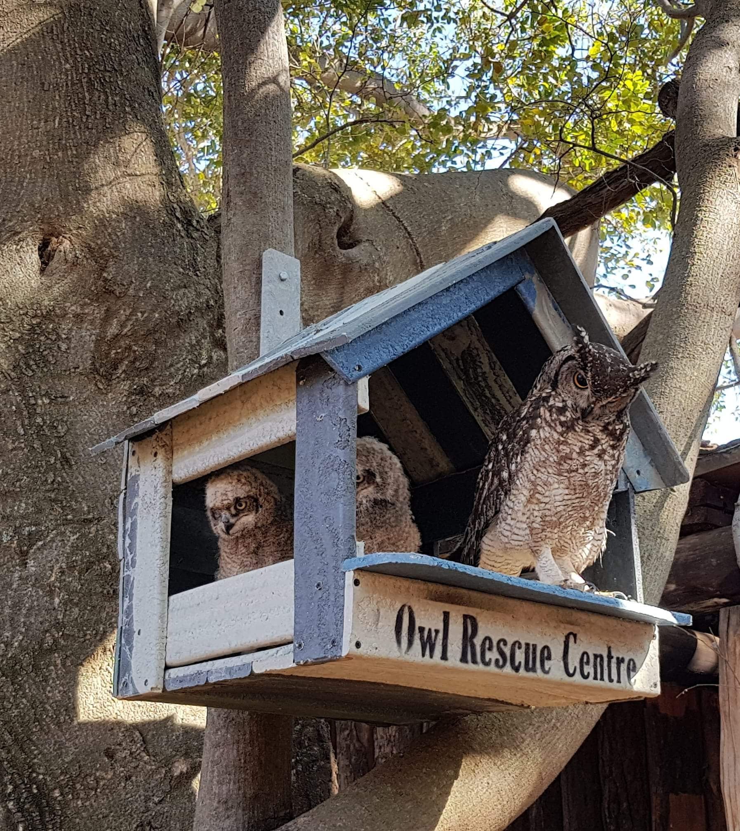

Vir meer inligting kontak Brendan Murray by 082 719 5463 of
info@owlrescuecentre.org.za

POEDING VERKOPE
Die Senior Kerk Aksie verkoop weer poeding op 9 Februarie 2020. Ondersteun hulle asseblief.

BAIE DANKIE!

Nicolette Dorfling vra asseblief alle ouers van die Mini- en Eldo-Chomps om haar selfoon nommer 082 307 2333 op hulle selfone te sit sodat hulle die “Broadcast WhatsApps” kan ontvang.
BAIE DANKIE!

ABRAHAM KRIEL KINDERBEDIENING
HUIS SOETDORING BRAAI

Hennie en Wilma du Toit, huisouers van Huis Soetdoring, asook die seuns kom 9 Februarie 2020 saam met ons kerk toe. Ons gaan dan na die diens lekker saam met hulle braai, kuier en swem.
Ons nooi almal uit om saam te kom kuier by Wilhelmweg 1009. Dalk wonder julle nog by watter bediening julle in 2020 betrokke wil raak. Kom loer gerus in, gesels met ons en kuier lekker saam.
Vir meer inligting skakel Laetitia Marais by 083 606 4280.


BEDIENING VIR ENKELLOPENDES
Alle enkellopende mans en dames tussen 40 en 50 jaar, ons gaan 2020 afskop en het ten doel om sosiaal maar ook geestelik saam te verkeer (dans, fliek, uiteet, ens, & Bybelstudie, saam bid, lofprysing, ens)
Ons eerste byeenkoms is op 5 Februarie 2020 om 19:00 by die kerk.
Indien jy belangstel om betrokke te raak,
kontak Schalk by 082 651 9915

ADVERTENSIES



